合同备案常见问题
登录河南省政府采购系统，点击合同管理（合同备案）
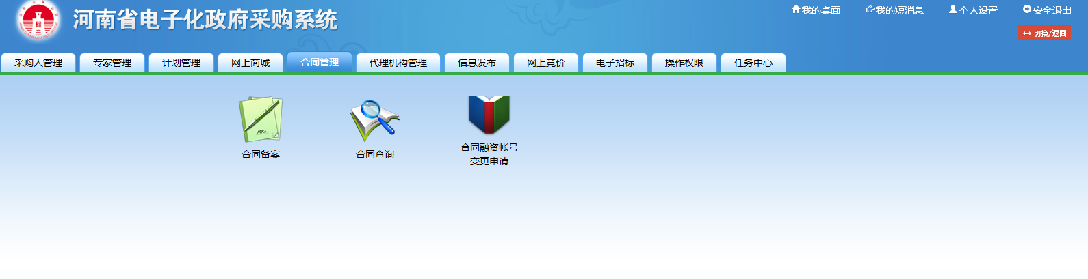
点击合同备案（新增）
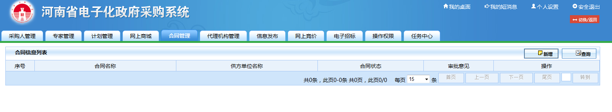
弹出合同备案窗口
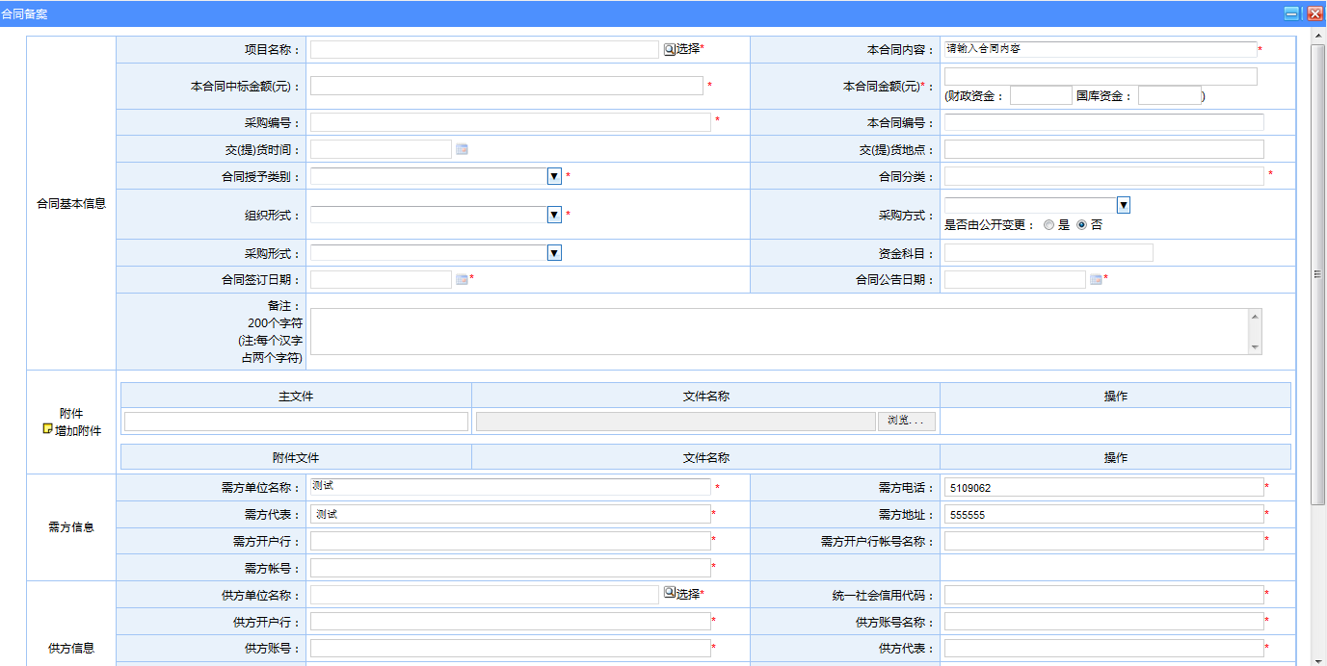
按照所需备案的项目 选择项目名称
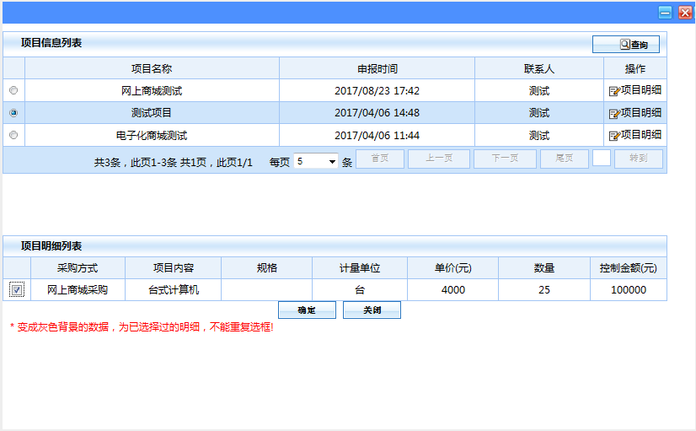标记项目名称，点击项目明细，在项目明细列表内标记后点击确定。
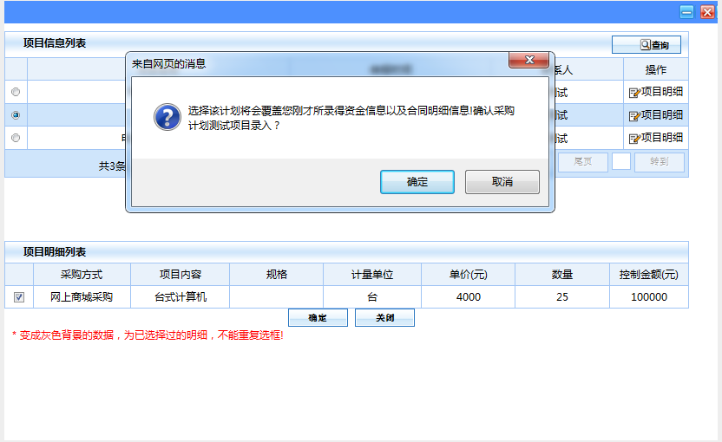
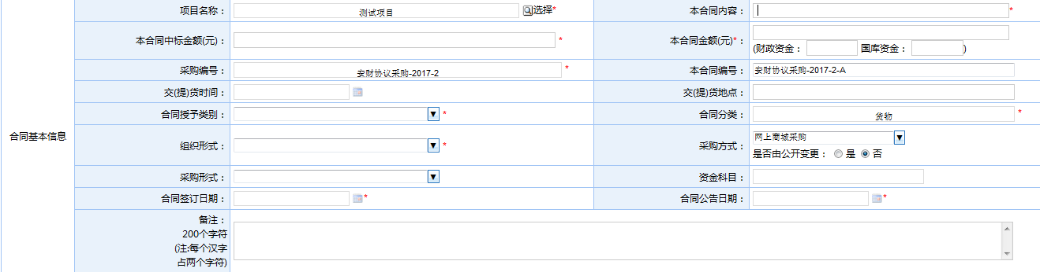
按照表格填写合同基本信息
本合同内容（某某单位采购某某项目）
本合同中标金额（以实际中标金额为准）
交货时间（按照实际供货或施工时间为准）
交货地点（按照实际交货施工地点为准）
合同授予类别（根据供货方或施工方所在地填写）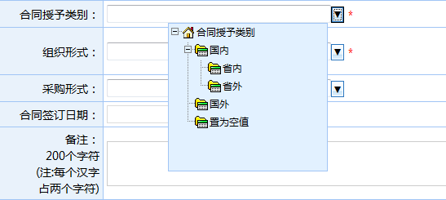
组织形式（分为集中采购机构（政府采购中心）、社会代理机构）
合同签订日期（按照实际签订时间选择）
合同公告日期（按照实际公告时间选择）
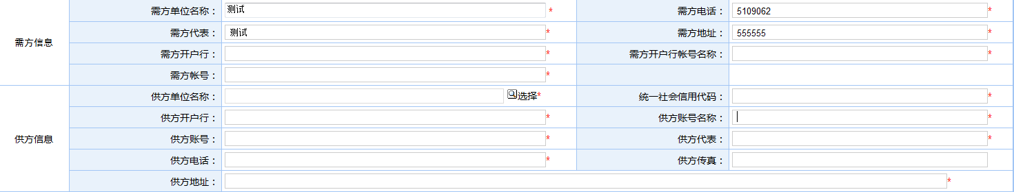
需方信息按照单位实际信息填写
供方信息需先选择供方单位名称（按温馨提示操作）
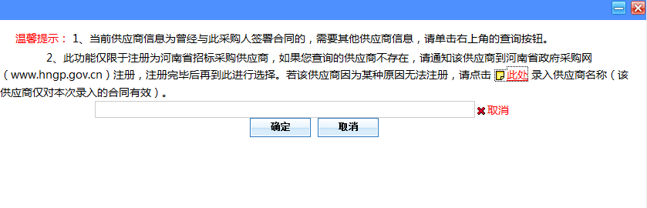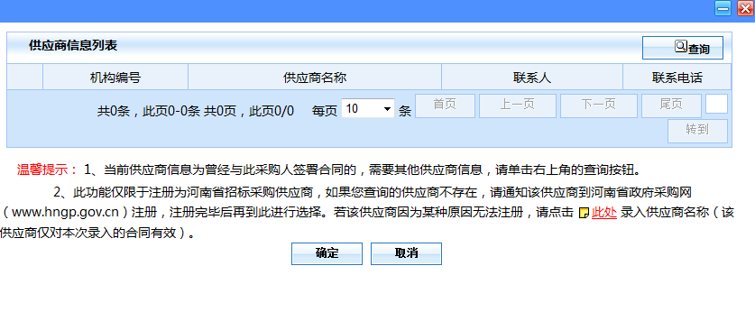
录入供货方名称后按照所需信息填写
支付情况（以合同内商定好的支付条件填写，总额应为100%）
例如
验收后支付本合同95%金额 一年后无重大质量问题支付5%（质保金）
设备清单
显示本项目预算金额
合同备案以实际中标金额为准，点击修改
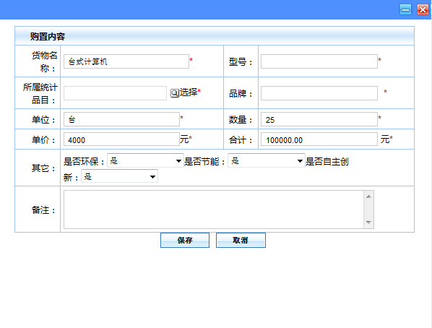
型号品牌按照产品实际型号品牌为准（特殊情况按照主要设备产品填写）
所属统计品目（按照计划申报的采购内容选择）
单位、数量、单价如无法统计可以按照一批填写
表格内所有内容填写完成后点击保存
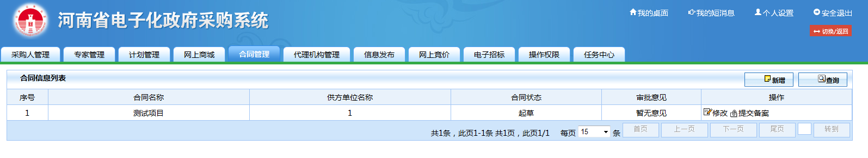
点击修改（添加备案所需材料）
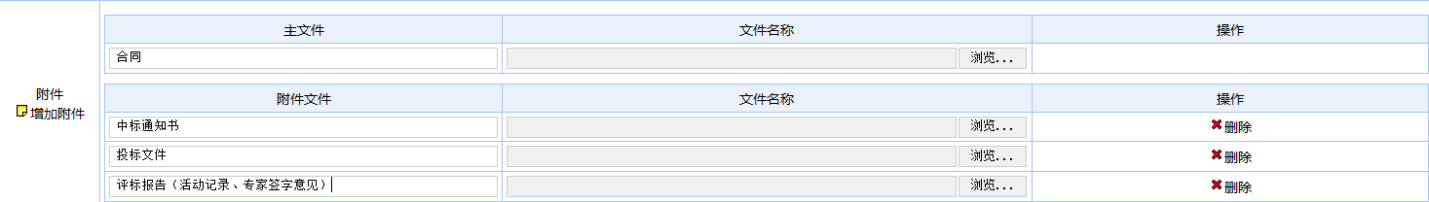
主文件为合同（扫描件）
中标通知书（扫描件）
投标文件（常见问题投标文件过大建议转为PDF格式）
评标报告（评标活动记录、专家签字意见）（扫描件）
地方政府采购信息统计管理系统录入合同的截图
PS：单次保存附件大小不得超过10M，可分多次上传（保存）。合同、评标报告建议做成文档方便上传。

